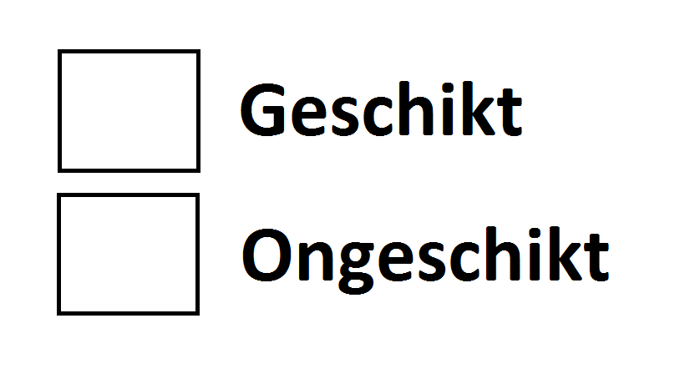

https://nicklink.nl/2016/04/18/spamwet-en-e-mail-praktijk/

|  |
| --- |
| **OPDRACHT**   * Maak deze opdracht zelfstandig. * Tijd: 45 minuten. * Schrijf een reflectieverslag over de vier onderstaande onderwerpen.  1. **Je beroepsbeeld**    * Welk beeld heb jij nu van je toekomstig beroep?    * Welke lessen/opdrachten hebben bijgedragen aan je beeld?    * Wat spreekt je het meeste aan in dit beroep?    * Wat spreekt je het minste aan in dit beroep?    * Waarom past dit beroep wel of niet bij jou? 2. **Je opleidingsbeeld**    * Welk beeld heb jij nu van je opleiding?    * Welke lessen/opdrachten hebben bijgedragen aan je beeld?    * Wat spreekt je het meeste aan in deze opleiding?    * Wat spreekt je het minste aan in deze opleiding?    * Waarom past deze opleiding wel of niet bij jou?    * Wat heb jij nodig om je opleiding succesvol te maken? 3. **Visitekaartje van jezelf, je opleiding, je toekomstig beroep en het Da Vinci college**    * Waarom is het belangrijk dat je een ‘visitekaartje/ambassadeur’ bent?    * Welk gedrag hoort er bij ‘visitekaartje/ambassadeur’ zijn?    * Wat heb je op dit gebied nog te ontwikkelen? 4. **Lever je reflectieverslag in bij je studieloopbaanbegeleider.** 5. **Lever je reflectieverslag voor het eerste studievoortgangsgesprek.** 6. **Bespreek in je eerste gesprek je verslag als onderdeel van de LOB-competentie ‘Loopbaansturing’.** |